Домашнее задание для детей
27.06.16-01.06.16.

Тема: СОЛНЦЕ, ВОЗДУХ И ВОДА - МОИ ЛУЧШИЕ ДРУЗЬЯ
Задачи:
​ •Формировать осознанное отношение к своему здоровью.
​ •Познакомить с понятием того, что солнце, воздух, вода – средства оздоровления организма.
​ •Воспитывать в детях потребность в здоровом образе жизни, как показателе общечеловеческой культуры

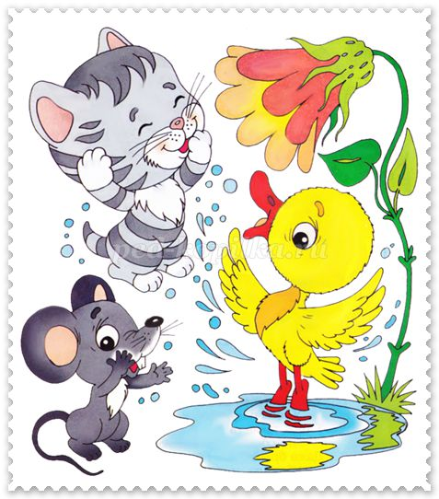

Объяснить значение пословиц детям.

•Здоровье дороже денег.
•Когда пьешь воду, помни об источнике.
• Здоров будешь - всего добудешь.
•Крепок телом - богат душой.
•Зимой волка бойся, летом - мухи.
•Болен - лечись, а здоров - берегись.
•Сон - лучшее лекарство.
•Живи разумом, так и лекаря не надо.
•В здоровом теле - здоровый дух.

Прослушать стихотворение.

Жил на свете мальчик странный,
Просыпался поутру и бежал скорее в ванну –
Умываться – я не вру.
Хотите – верьте, хотите – нет.
Руки мыл зачем – то с мылом,
А лицо мочалкой тёр,
На руках все пальцы смыл он,
Щёки в дырах до сих пор:
Хотите – верьте, хотите – нет.
Сыну мама запретила умываться по утрам,
Убрала подальше мыло, перекрыла в ванной кран.
Хотите – верьте, хотите – нет.
Мальчик этот был упрямым,
Маму слушать не хотел,
Умывался по утрам он и, конечно, заболел.
Хотите – верьте, хотите – нет.
Тут к нему позвали разных
Самых лучших докторов,
И диагноз был таков:
Если мальчик будет грязным,
Будет он всегда здоров!
Хотите – верьте, хотите – нет.
(Объяснить бывает ли так, или нет).

Отгадайте загадки:
Мудрец в нем видит мудреца,
Глупец – глупца, баран – барана,
Овцу в нем видела овца,
А обезьяну – обезьяна.
Вот подвели к нему Федю Баратова
Федя увидел неряху лохматого.
(Зеркало)
Целых 25 зубков,
Для Кудрей и Хохолков,
И под каждым под зубком
Лягут волосы рядком.
(Расческа)
Вроде не нежна на вид,
Но не просит пищи,
По одежде пробежит,
Она станет чище.
(Щётка для одежды)
Волосистой головой,
В рот она влезает ловко
И считает зубы там
По утрам и вечерам.
(Зубная щётка)
Гладко, душисто, моет чисто,
Нужно чтоб у каждого было,
Что ребята?
(Мыло)
Лёг в карман и караулю,
Рёву, Плаксу и Грязнулю.
Им утру потоки слёз,
Не забуду и про нос.
(Носовой платок)
(Обсудить с ребенком, для чего нужны эти вещи? )
Разучить физминутку
Физминутка «Солнышко»
Вот как Солнышко встает
Выше, выше, выше. Дети поднимают руки через стороны вверх, поднимаясь на носочки.
К ночи Солнышко зайдет
Ниже, ниже, ниже. Дети приседают, опуская руки вниз.
Хорошо, хорошо Солнышко смеется,
А под Солнышком нам
Весело живется. Дети шагают на месте, хлопая в ладоши.
Прочитать сказку
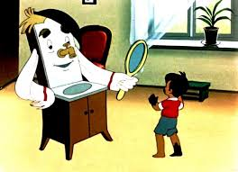
Сказка «Мойдодыр «
Одеяло
Убежало,
Улетела простыня,
И подушка,
Как лягушка,
Ускакала от меня.
Я за свечку,
Свечка — в печку!
Я за книжку,
Та — бежать
И вприпрыжку
Под кровать!
Я хочу напиться чаю,
К самовару подбегаю,
А пузатый от меня,
Убежал, как от огня.
Что такое,
Что случилось?
Отчего же
Всё кругом
Завертелось,
Закружилось
И помчалось колесом?
Утюги за сапогами,
Сапоги за пирогами,
Пироги за утюгами,
Кочерга за кушаком —
Всё вертится,
И кружится,
И несётся кувырком.
Вдруг из маминой из спальни,
Кривоногий и хромой,
Выбегает умывальник
И качает головой:
«Ах ты, гадкий, ах ты, грязный,
Неумытый поросёнок!
Ты чернее трубочиста,
Полюбуйся на себя:
У тебя на шее вакса,
У тебя под носом клякса,
У тебя такие руки,
Что сбежали даже брюки,
Даже брюки, даже брюки
Убежали от тебя.
Рано утром на рассвете
Умываются котята,
И мышата, и утята,
И жучки, и паучки.
Ты один не умывался
И грязнулею остался,
И сбежали от грязнули
И чулки и башмаки.
Я — Великий Умывальник,
Знаменитый Мойдодыр,
Умывальников Начальник
И мочалок Командир!
Если топну я ногою,
Позову моих солдат,
В эту комнату толпою
Умывальники влетят,
И залают, и завоют,
И ногами застучат,
И тебе головомойку,
Неумытому, дадут —
Прямо в Мойку,
Прямо в Мойку
С головою окунут!»
Он ударил в медный таз
И вскричал: «Кара-барас!»
И сейчас же щетки, щетки
Затрещали, как трещотки,
И давай меня тереть,
Приговаривать:
«Моем, моем трубочиста
Чисто, чисто, чисто, чисто!
Будет, будет трубочист
Чист, чист, чист, чист!»
Тут и мыло подскочило
И вцепилось в волоса,
И юлило, и мылило,
И кусало, как оса.
А от бешеной мочалки
Я помчался, как от палки,
А она за мной, за мной
По Садовой, по Сенной.
Я к Таврическому саду,
Перепрыгнул чрез ограду,
А она за мною мчится
И кусает, как волчица.
Вдруг навстречу мой хороший,
Мой любимый Крокодил.
Он с Тотошей и Кокошей
По аллее проходил.
И мочалку, словно галку,
Словно галку, проглотил.
А потом как зарычит
На меня,
Как ногами застучит
На меня:
«Уходи-ка ты домой,
Говорит,
Да лицо своё умой,
Говорит,
А не то, как налечу,
Говорит,
Растопчу и проглочу!»
Говорит.
Как пустился я по улице бежать,
Прибежал я к умывальнику опять.
Мылом, мылом
Мылом, мылом
Умывался без конца,
Смыл и ваксу
И чернила
С неумытого лица.
И сейчас же брюки, брюки
Так и прыгнули мне в руки.
А за ними пирожок:
«Ну-ка, съешь меня, дружок!»
А за ним и бутерброд:
Подбежал — и прямо в рот!
Вот и книжка воротилась,
Воротилася тетрадь,
И грамматика пустилась
С арифметикой плясать.
Тут Великий Умывальник,
Знаменитый Мойдодыр,
Умывальников Начальник
И мочалок Командир,
Подбежал ко мне, танцуя,
И, целуя, говорил:
«Вот теперь тебя люблю я,
Вот теперь тебя хвалю я!
Наконец-то ты, грязнуля,
Мойдодыру угодил!»
Надо, надо умываться
По утрам и вечерам,
А нечистым
Трубочистам —
Стыд и срам!
Стыд и срам!
Да здравствует мыло душистое,
И полотенце пушистое,
И зубной порошок,
И густой гребешок!
Давайте же мыться, плескаться,
Купаться, нырять, кувыркаться
В ушате, в корыте, в лохани,
В реке, в ручейке, в океане, —
И в ванне, и в бане,
Всегда и везде —
Вечная слава воде!
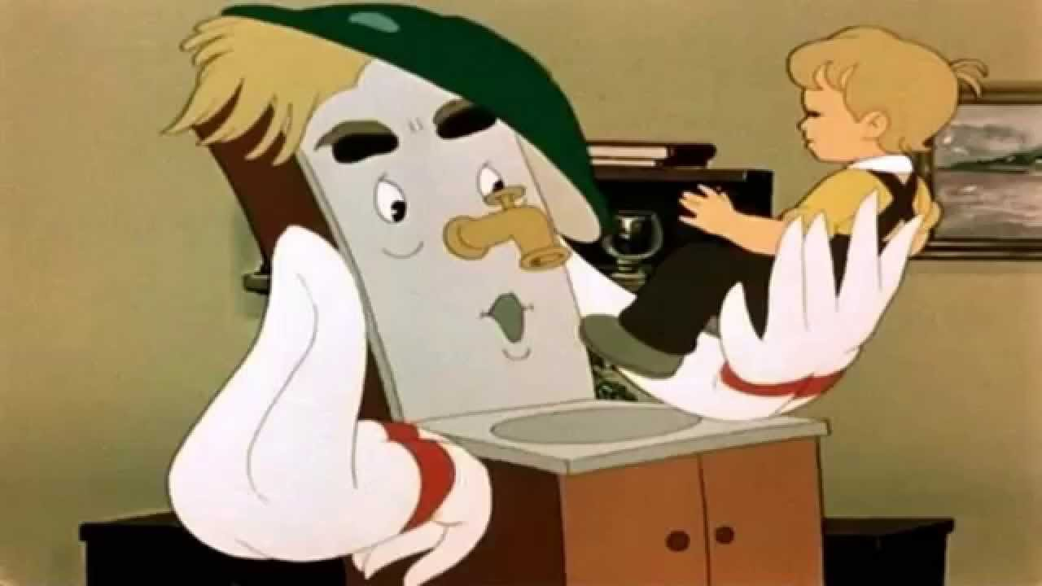

Нарисовать сюжет из сказки «Мойдодыр».

